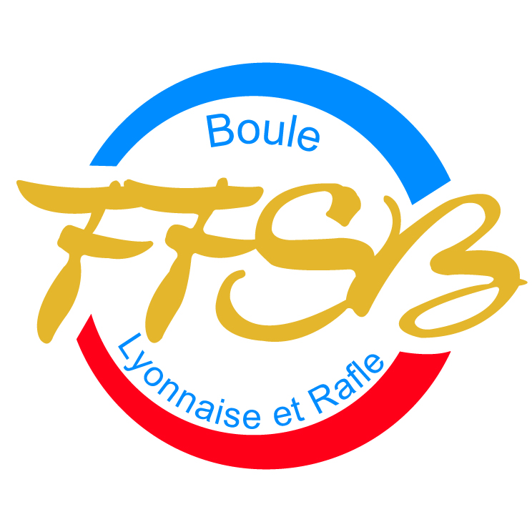
FÉDÉRATION FRANÇAISE DU SPORT BOULES

DEPÔT DE CANDIDATURE
Au Collège Médecin licencié

ELECTIONS DU 18 FEVRIER 2017

Je, soussigné(e) :

NOM Prénoms
Date et lieu de naissance
Nationalité
Profession
Adresse
Téléphone |  | E-mail
N° de licence |  | C.B.D.
Saison de la 1ère licence |  | Division actuelle

Déclare me porter candidat à l’élection du COMITE DIRECTEUR DE LA F.F.S.B.

au collège spécifique MEDECIN

Fonction(s) actuelle(s) au sein de :

F.F.S.B.
C.B.R. / Ligue
C.B.D.
A.S.
Commission nationale

Signature du candidat
Le

A adresser à la F.F.S.B. par le candidat sous pli recommandé, au plus tard le
4 JANVIER 2017 (délai de rigueur – date de La Poste faisant foi)
accompagnée d’une photocopie de la licence fédérale en cours de validité et de toute pièce justifiant de l’appartenance du (de la) candidat(e) au collège réservé « Médecin ».

